EJERCICIOS PARA MEJORA LA POSTURA CORPORAL

http://involucionpostural.blogspot.com.es/2009/10/ejercicios-para-mejorar-la-postura.html
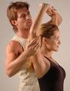
Muchos son los beneficios que produce la práctica regular de actividad física obre los distintos sistemas del cuerpo humano. Tal vez los menos utilizados sean los ejercicios para mejorar la postura corporal, punto muy importante debido al impacto directo y positivo que posee una correcta postura sobre la salud en general.

La postura es la correcta alineación y equilibrio de los distintos segmentos del cuerpo. Es un concepto dinámico que corresponde a la ejecución armónica, fluida, controlada y eficaz de determinado movimiento.

En el mantenimiento de la postura actúan los músculos en forma intermitente por pulsiones, nunca de manera continua, si fuese así se produciría una fibrosis que lo haría degenerar y perdería su capacidad contráctil.
Por eso, para desarrollar hábitos posturales adecuados debemos trabajar tanto en el fortalecimiento como en la relajación, estiramiento y percepción muscular.
Cómo mejorar la postura con ejercicio
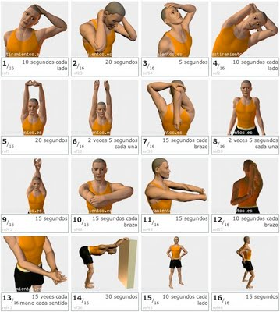

Hay una cadena muscular recta posterior encargada de la estática en pie, frecuentemente se ve contraída causando dolores en la zona lumbar, principalmente

• De pie, contra una pared, los pies separados el ancho de caderas.

• Intenta pegar toda la superficie de la espalda y la nuca a la pared, que haya la mayor cantidad de puntos de contacto, deberás ir deslizando los pies hacia adelante, alejándolos, lo importante es que la espalda esté recta y alineada.

• Permanece en esa postura al menos un minuto percibiendo las tensiones que se van a ir produciendo, e intenta relajarte, respira profunda y rítmicamente.

• Túmbate de espaldas
• Lleva la barbilla hacia el pecho, las piernas elevadas y flexionadas a 90º, que las rodillas permanezcan a la altura de las caderas, eleva el tronco separando los hombros del suelo y coloca tus manos sobre los muslos.
• En esa posición, empuja con tus manos sobre los muslos, y a la vez haz fuerza con las piernas en el sentido contrario permaneciendo en la posición inicial, deberías sentir que trabajan los abdominales a la vez que se estira toda la cadena muscular posterior, mantén 3 o 4 segundos. Baja y vuelve a repetir.
• Ahora sigue de espaldas, las piernas elevadas a 90º con las rodillas pegadas, los brazos en posición de cruz con las palmas hacia arriba, la barbilla ligeramente hacia el pecho, como si estuviese sosteniendo un pelota de tenis.
• Es importante que en la posición inicial el abdominal esté activado con el ombligo hacia adentro, eso protege tu espalda.
• Lleva las piernas hacia un costado, sin bajar las rodillas de la línea de las caderas, y lo más importante aún, sin despegarlas ni un milímetro, cuando sucede eso, vuelve al centro. Cuando bajas las piernas exhalas, cuando vuelves a la posición inicial, tomas aire, repite 8 veces de cada lado.
Trabaja en forma lenta, segura y controlada, suspende la actividad si tienes algún dolor. No olvides que con estos ejercicios buscamos no sólo estirar y fortalecer, sino que adquieras percepción de tu propio cuerpo para que tengas la posibilidad de mejorar tu postura corporal.
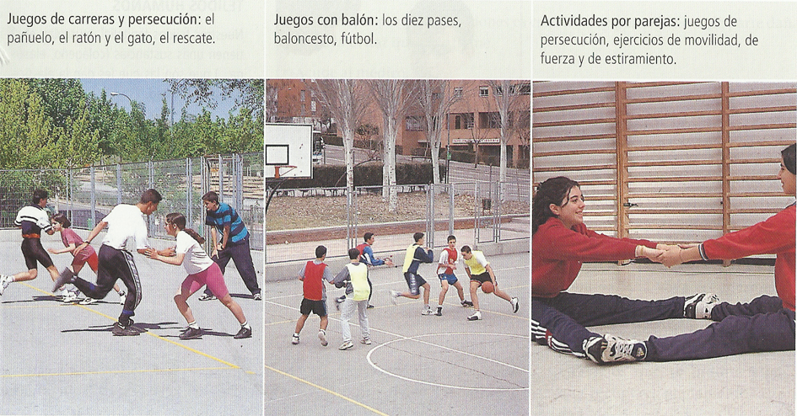

http://educ-fis.blogspot.com.es/2013/03/la-activacion-corporal-el-calentamiento_14.html
